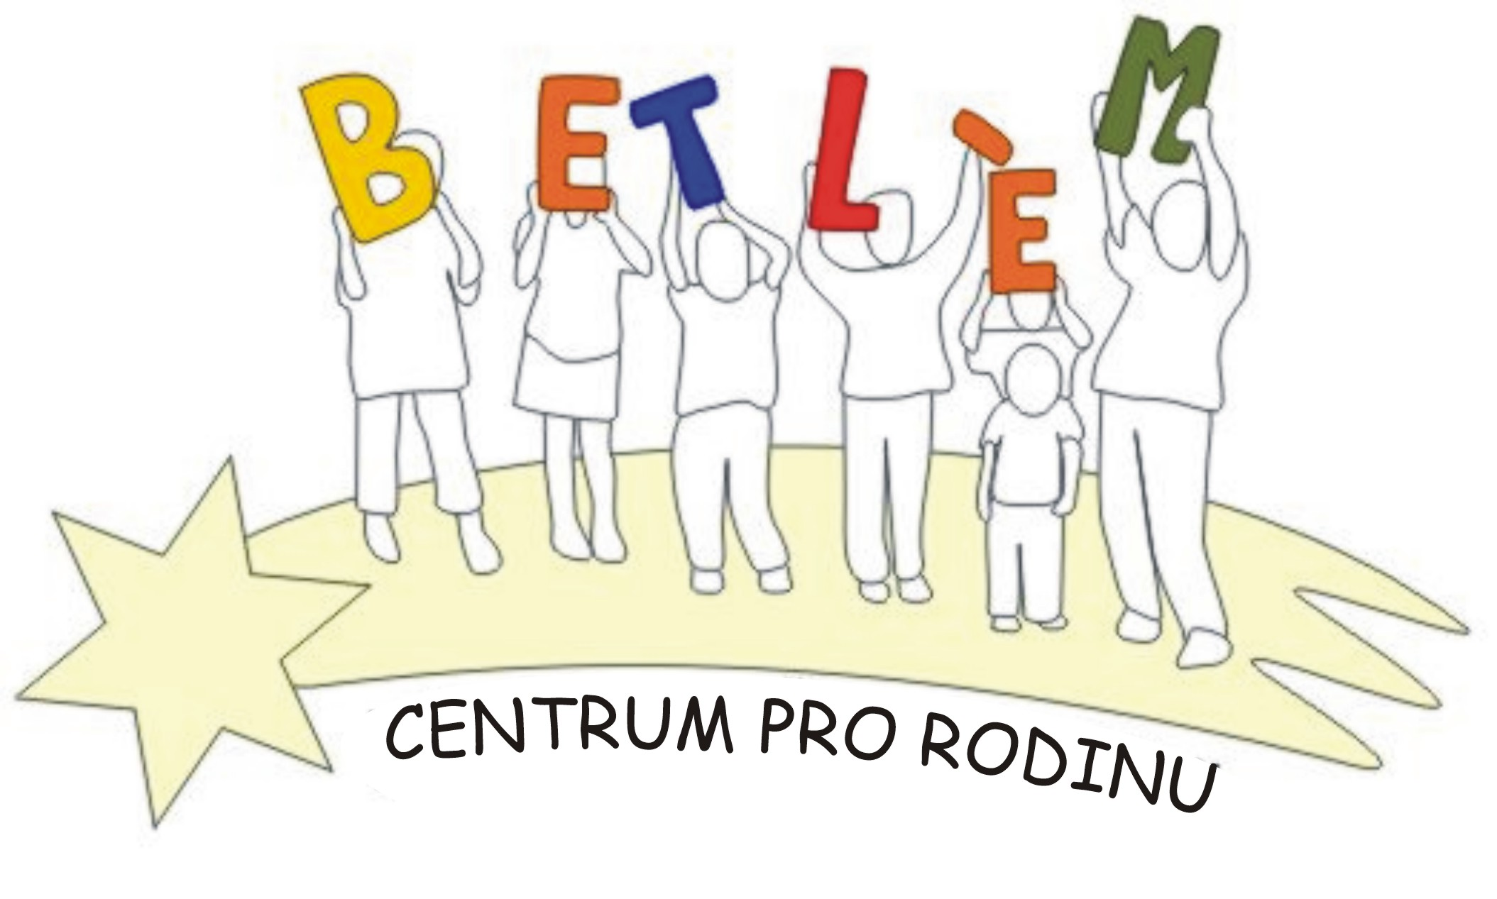



Program na k v ě t e n 2013
Rodinné centrum BETLÉM je sociální služba určená dětem, rodičům a prarodičům.
Poskytující tyto aktivizační služby: 1. Základní sociální poradenství, 2. Pomoc při uplatňování práv, 3. Pomoc při obstarávání osobních záležitostí, 4. Zprostředkování kontaktu se společenským prostředí, 5. Volnočasové aktivity, 6. Právní poradenství.

PROVOZ RODINNÉHO CENTRA - Pondělí + středa 9:00-18:00
6.5.  pondělí | 9:00 – 12:00  13:00 18.00 | Výtvarná dílna – výroba přáníček na Den matek, dárkové krabičky,  Výtvarná dílna – Pečeme perníková srdíčka
13.5.  pondělí | 13:00 – 18:00 | Výtvarná dílna - , zdobíme perníková srdce.
15.5.  středa | 10:30 - 12:00  10:00 - 12:00 | Právní poradna - náš právník Vám zdarma poradí v právních otázkách  Programová porada - přijďte se i Vy podílet na plánování programu
20.5.  pondělí | 9:00 – 18:00 | Výtvarná dílna – výroba růží z krepového papíru, koláže na jarní motivy
22.5.  středa | 9:00 – 18:00 | Výtvarná dílna - malujeme plakáty a šipky na Malé noční kejkle
27.5.  pondělí | 15:00 – 18:00 | Vycházka do mlýna Janov za zvířátky. Podíváme se do včelína, ochutnáme med a dozvíme se co ještě nám včeličky dokáží vyrobit.
29.5.  středa | 14:00 – 18:00 | Hrajeme deskové hry - soutěž

Výtvarná dílna: náplň na základě zájmu a přání, podle ročních období tematicky zaměřená. Příspěvek na materiál 30,- Kč.
Aktivity pro děti a rodiče:
Pondělí Lovecké střelectví 15:00 – 16:30 30,-Kč/lekce 500,-Kč/pololetí 900,-Kč/školní rok
Úterý Keramika 14:00 – 15:30, 50,-Kč/lekce 800,-Kč/pololetí 1.500,-Kč/školní rok Břišní tance 15:30 – 16:30 50, Kč/lekce
Středa Tanečky pro nejmenší 10:00-10:45 - zdarma
Čtvrtek Historické tance 14:45 – 15:00 kroužek je zdarma
Svezení na poníkovi za drobný příspěvek 30,- Kč, nebo suchý chléb a pečivo (po tel. domluvě 724 219 892)

Benefiční obchod BEO:
koupí předmětů a výrobků klientů pomáháte realizovat projekty Farní Charity Beroun
Obecní úřad v přísálí. Otvírací doba PO a ST 15 - 17 hod.

